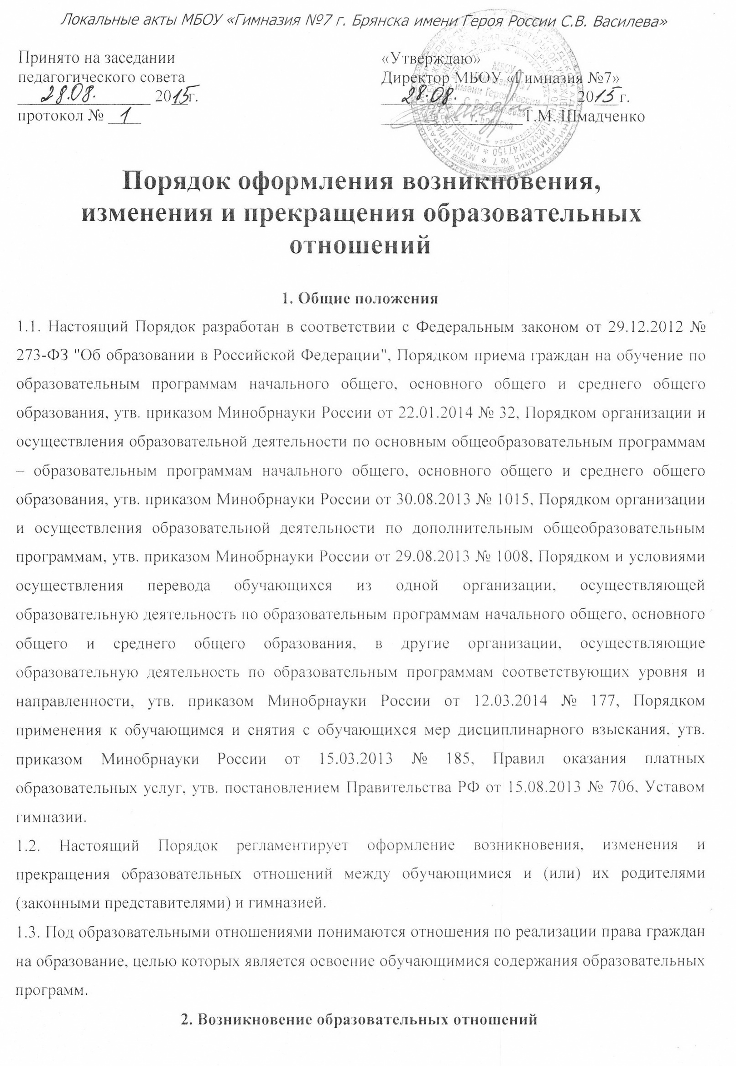
2.1. Основанием возникновения образовательных отношений является приказ о приеме лица на обучение в гимназию и (или) для прохождения промежуточной аттестации и (или) государственной итоговой аттестации.
2.2. Прием на обучение по основным общеобразовательным программам проводится на общедоступной основе без вступительных испытаний.
2.3. Прием на обучение на уровень среднего общего образования лиц, получивших основное общее образование в гимназии, оформляется распорядительным актом директора о приеме обучающихся на обучение по основной образовательной программе среднего общего образования и осуществляется согласно Правилам приема в гимназию.
2.4. Зачисление в гимназию на обучение по программам начального общего, основного общего, среднего общего образования оформляется распорядительным актом директора в течение 7 рабочих дней после приема документов. Приказы о приеме детей на обучение по программам начального, основного, среднего общего образования размещаются на информационном стенде гимназии в день их издания.
2.5. Основаниями возникновения образовательных отношений между экстерном и образовательной организацией являются заявление родителей (законных представителей) о прохождении промежуточной и (или) государственной итоговой аттестации в гимназии и распорядительный акт директора гимназии о приеме лица в ОО для прохождения промежуточной аттестации и (или) государственной итоговой аттестации.
2.6. Порядок и условия приема в гимназию регламентируются Правилами приема на обучение по программам начального общего, основного общего и среднего общего образования.
2.7. Права и обязанности обучающегося, предусмотренные законодательством об образовании и локальными нормативными актами, возникают у лица, принятого на обучение, с даты, указанной в приказе о приеме лица на обучение.
3. Изменение образовательных отношений
3.1. Образовательные отношения изменяются в случае изменения условий получения образования по основной или дополнительной образовательной программе, повлекших за собой изменение взаимных прав и обязанностей обучающегося и гимназии.
3.2. Образовательные отношения могут быть изменены как по инициативе обучающегося и (или) родителей (законных представителей) несовершеннолетнего обучающегося на основании письменного заявления, поданного в письменной форме, так и по инициативе гимназии.
3.3. Изменение формы обучения осуществляется на основании Устава гимнази и соответствующего письменного заявления родителей (законных представителей).
3.4. Изменение формы получения образования (вне образовательной организации: в семейной форме или в форме самообразования) осуществляется на основании письменного заявления родителей (законных представителей) несовершеннолетнего обучающегося или на основании письменного заявления совершеннолетнего обучающегося и влечет за собой прекращение образовательных отношений между обучающимся и гимназией, которое оформляется распорядительным актом директора гимназии.
3.5. Перевод на обучение по индивидуальному учебному плану, в т. ч. ускоренное обучение в пределах осваиваемой образовательной программы осуществляется на основании письменного заявления обучающегося и (или) родителей (законных представителей) несовершеннолетнего обучающегося и решения педагогического совета гимназии, оформленного соответствующим протоколом.
3.6. В случае выбора родителями (законными представителями) обучающегося освоения части образовательной программы гимназии в форме семейного образования или самообразования, на основании письменного заявления обучающегося и (или) родителей (законных представителей) директором гимназии издается распорядительный акт о переводе обучающегося на индивидуальный учебный план.
3.7. Для учащихся, нуждающихся в длительном лечении, детей-инвалидов, которые по состоянию здоровья не могут посещать гимназию, на основании заключения медицинской организации и письменного обращения родителей (законных представителей) обучение по основным общеобразовательным программам организуется на дому.
3.8. Распорядительный акт директора о переводе на индивидуальное обучение на дому издается на основании письменного заявления родителей (законных представителей), а также оформленного в установленном порядке заключения медицинской организации. Перечень заболеваний, наличие которых дает право на обучение на дому, определяется в соответствии с нормативными правовыми актами РФ.
3.9. В том случае, если с обучающимся и (или) родителями (законными представителями) несовершеннолетнего обучающегося заключен договор об образовании, в соответствии с изменениями, внесенными в договор об образовании, издается соответствующий распорядительный акт директора гимназии.
3.10. Основанием для изменения образовательных отношений является соответствующий распорядительный акт директора гимназии.
3.11. Права и обязанности обучающегося, предусмотренные законодательством об образовании и локальными нормативными актами гимназии изменяются с даты издания распорядительного акта директора или с иной указанной в нем даты.

4. Прекращение образовательных отношений
4.1. Образовательные отношения прекращаются в связи с отчислением обучающегося из гимназии:
4.1.1. В связи с получением основного общего и среднего общего образования и (или) завершением обучения.
4.1.2. Досрочно по основаниям, установленным п. 4.2. Положения.
4.2. Образовательные отношения могут быть прекращены досрочно в следующих случаях:
4.2.1. По инициативе обучающегося и (или) родителей (законных представителей) несовершеннолетнего обучающегося, в т. ч. в случае перемены места жительства, перевода обучающегося для продолжения освоения образовательной программы в другую организацию, осуществляющую образовательную деятельность, выбора получения образования в форме семейного образования или самообразования.
4.2.2. По инициативе гимназии в случае применения к обучающемуся, достигшему возраста 15 лет, отчисления как меры дисциплинарного взыскания за неоднократное нарушение устава и локальных нормативных актов гимназии.
4.2.3. В случае установления нарушения порядка приема в гимназию, повлекшего по вине обучающегося и (или) родителей (законных представителей) несовершеннолетнего обучающегося его незаконное зачисление в гимназию.
4.2.4. По обстоятельствам, не зависящим от воли обучающегося или родителей (законных представителей) несовершеннолетнего обучающегося и гимназии, в т. ч. в случае прекращения деятельности гимназии.
4.2.5. По инициативе гимназии в случае просрочки оплаты стоимости платных образовательных услуг.
4.2.6. По инициативе гимназии в случае невозможности надлежащего исполнения обязательств по оказанию платных образовательных услуг вследствие действий (бездействия) обучающегося.
4.3. Досрочное прекращение образовательных отношений по инициативе обучающегося и (или) родителей (законных представителей) несовершеннолетнего обучающегося не влечет за собой возникновение каких-либо дополнительных, в т. ч. материальных обязательств обучающегося перед гимназией.
4.4. Основанием для прекращения образовательных отношений является приказ об отчислении обучающегося из гимназии. Если с обучающимся или родителями (законными представителями) несовершеннолетнего обучающегося заключен договор об оказании платных образовательных услуг, при досрочном прекращении образовательных отношений такой договор расторгается на основании приказа директора об отчислении обучающегося. Права и обязанности обучающегося, предусмотренные законодательством об образовании и локальными нормативными актами гимназии, прекращаются с даты его отчисления.

5. Восстановление обучающегося в гимназии
5.1. Восстановление обучающегося в гимназии, если он досрочно прекратил образовательные отношения по своей инициативе и (или) инициативе родителей (законных представителей), проводится в соответствии с Правилами приема в гимназию.
5.2. Право на восстановление в гимназии имеют лица, не достигшие возраста 18 лет, а также обучающиеся по образовательным программам начального общего, основного общего и среднего общего образования в форме семейного образования или самообразования, не ликвидировавшие в установленные сроки академической задолженности.
5.3. Восстановление лиц в число обучающихся гимназии осуществляется только при наличии свободных мест.
5.4. При восстановлении обучающегося по образовательным программам начального общего, основного общего и среднего общего образования в форме семейного образования или самообразования, не ликвидировавшего в установленные сроки академической задолженности, гимназия проводит определение уровня образования обучающегося для зачисления в конкретный класс.
5.5. Восстановление обучающегося производится на основании личного заявления обучающего и (или) родителей (законных представителей) несовершеннолетнего обучающегося.
5.6. Решение о восстановлении обучающегося утверждается приказом директора гимназии.
5.7. При восстановлении в гимназии обучающемуся устанавливается порядок и сроки ликвидации академической задолженности (при ее наличии).

